**Nama : Dina Apriawati**

**NIM : 12030123140333**

**Kelas : Analisis Design Sistem/C**

* **PERINTAH:**

Berikut adalah workflow yang lebih sederhana dengan hanya 3 alur utama untuk sistem persediaan barang:

**1. Permintaan dan Pengecekan Stok**

* Departemen terkait mengajukan permintaan barang.
* Sistem memeriksa ketersediaan stok.
* Jika stok cukup, lanjut ke proses pengeluaran; jika stok tidak cukup, sistem mengarahkan untuk pengadaan barang.

**2. Pengadaan Barang (Jika Stok Tidak Cukup)**

* Bagian pembelian mengajukan pesanan kepada pemasok.
* Setelah barang diterima, stok di sistem diperbarui, dan barang siap untuk disimpan atau dikeluarkan.

**3. Pengeluaran Barang**

* Staf gudang mengambil barang sesuai permintaan.
* Pengeluaran barang dicatat di sistem, dan stok diperbarui secara otomatis.

**Alur Sederhana Workflow Sistem Persediaan Barang:**

Permintaan dan Pengecekan Stok ➔ 2. Pengadaan Barang (Jika Stok Tidak Cukup) ➔ 3. Pengeluaran Barang ➔ 4. Pencatatan & Pelaporan

* **BENTUK BAGAN**

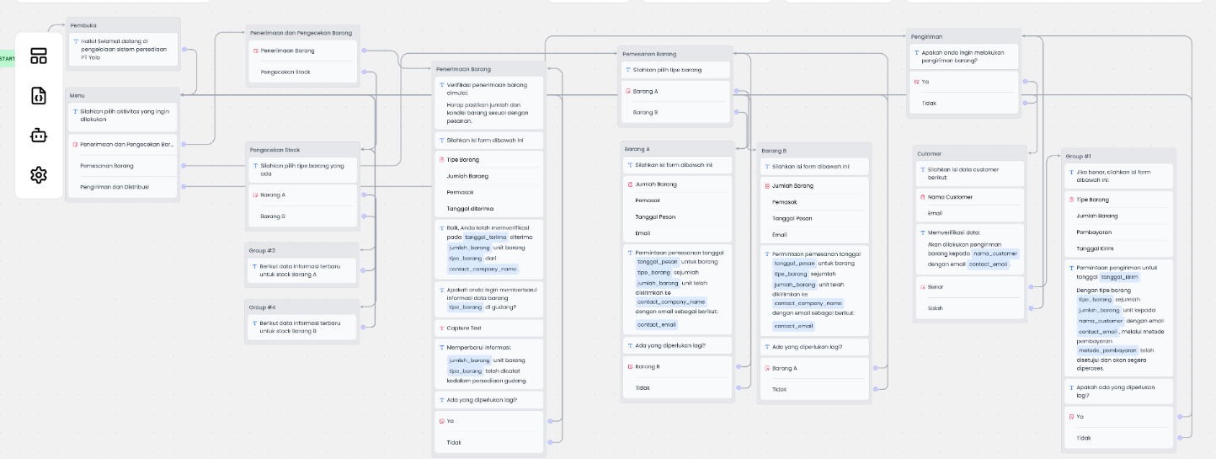

* LINK PREVIEW CHAT BOT: <https://share.chatling.ai/s/DS8Ev175XyeWgVh>